四川中衡检测技术有限公司
报告书信息网上公示内容填报表 ZLJL/43-01
报告书名称 | 四川省烟草公司德阳市公司烟叶生产经营管理中心职业病危害定期检测
用人单位名称 | 四川省烟草公司德阳市公司烟叶生产经营管理中心 |  | 联系人 | 庄老师
用人单位地址 | 四川省什邡市青雀路30号
技术服务项目组成员 | 曾涛、连浩
现场调查人员 | 曾涛、连浩 | 现场调查时间及照片 | 2023.11.18 | 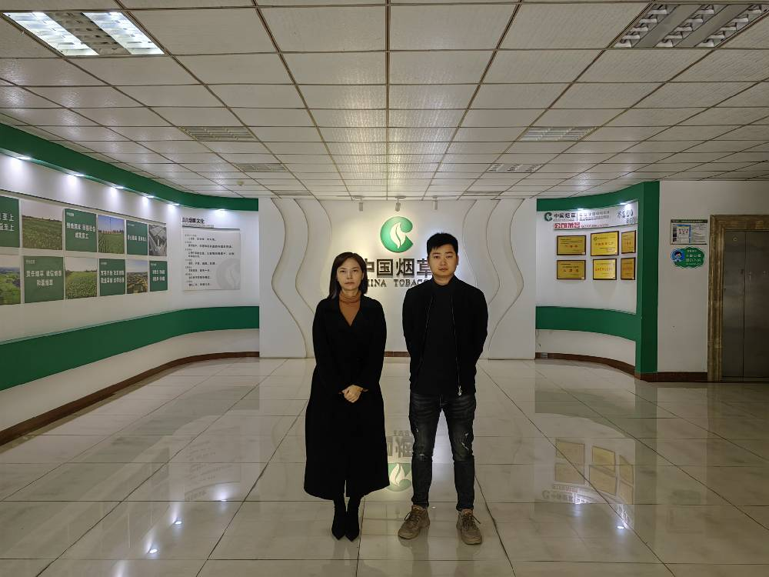
现场采样人员 | 曾涛、连浩 | 现场采样时间及照片 | 2023.11.21 | 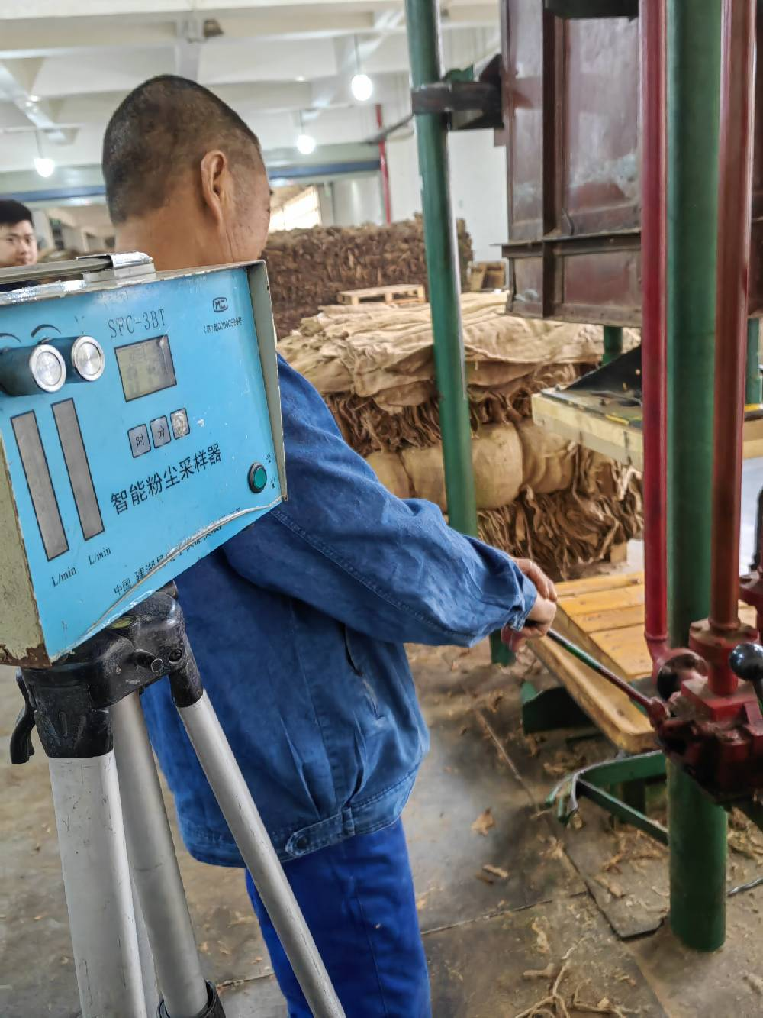
现场检测人员 | 曾涛、连浩 | 现场检测时间及照片 | 2023.11.21
用人单位陪同人员 | 庄老师

